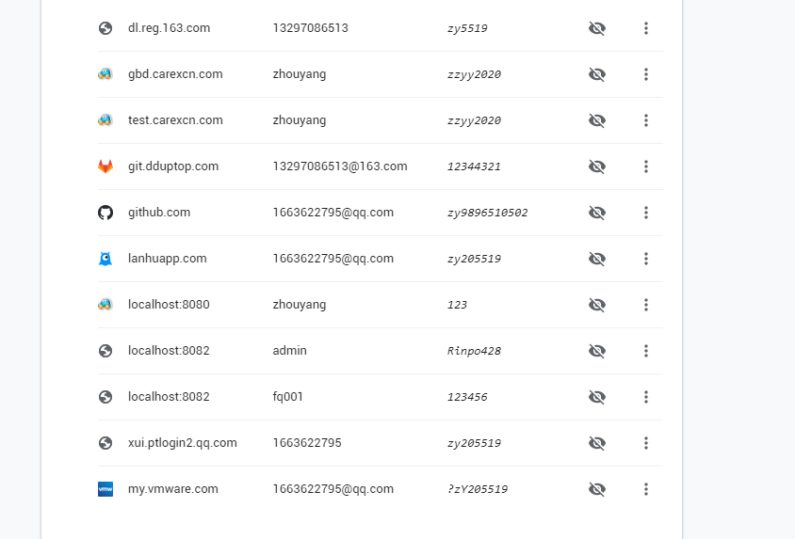

status流水的状态，-代表没有，0为录入未审核，1为已审核。两位数，第一位代表卖，第二位代表买。比如 :10，就表示卖方已审核，买方已录入，但是未审核。

type为PC查询显示和隐藏属性，0为正常显示，1为隐藏显示，相当于一个标记删除的标记。但是有时候为了不显示，也会是1.

inStatus和outStatus -表示无，0为手机端提交，1为操作员接单，2为操作员录完，3为已退回，4为已审核，5为领导审核。
ExchangeStatus “” 代表未换票，1代表已换票。
sourceIn/sourceOut 1代表pc，2代表app，3代表另一种方式。

正式线上地址 http://git.dduptop.com/ （代码地址）

登录二号服务器：
mysql -h rdsw8p1vx4hmj7rv8ir9988.mysql.rds.aliyuncs.com -p -u scts_gbd
查询数据库字符集：
show variables like'%char%';
修改数据库字符集：
set character_set_database=utf8;
set character_set_server=utf8;
set character_set_client=utf8;
set character_set_connection=utf8;
set character_set_results=utf8;
查询权限的sql：
SELECT code,`name` FROM `tg_codeitem` WHERE codemap = 'user_type';（然后去tg_menu里面加权限即可）。
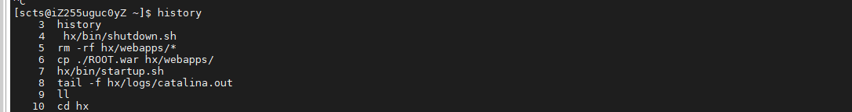
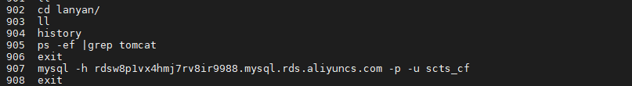
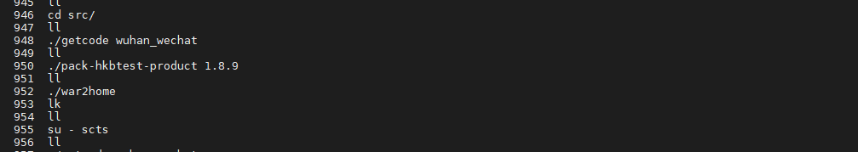

进入测试服务器先位于root用户下：
cd src
./getcode 分支
./pack-市场缩写-product 版本号
./war2home
su - scts
项目tomcat文件夹/bin/shutdown.sh
rm -rf hx/webapps/*
cp ROOT.war hx/webapps/
项目tomcat文件夹/bin/start.sh
tail -f hx/logs/catalina.ou

git分支情况：
武汉：
长丰版本： 长丰 wuhan_cf
控件服务化版本：汉口北、万国、黄埔、绅宝 wuhan
非控件服务化版本：巴博士、人民电器 wuhan_no_device

外地：
孝感： xiaogan
珠海版本： 强力、强利 zhuhai `
海南版本： 海口 hainan
保定版本：保定 baoding
保定通用版：邢台xingtai
广西版本：南宁、桂林、贵港guangxi

武汉易驹所科技有限公司官网：
http://www.carexcn.com/

二手车逻辑：
- App登录需要的账号密码在商户管理及绑卡中添加商户（不行则添加联系人）。
- 如果需要本地测试就是让手机端发请求走我的后台，则需要翟叔market.json里面配置我的ip和端口。
- 然后商户app有卖家和买家录入，录入后都会有个二维码，扫描进入买家和卖家小程序，录完则一笔交易完成。
- 领导端远程审核，则是卖家录完即可，可以看卖家信息。看访问哪个方法可以问黄晒的程序。
- 熟悉代码流程的最快方法就是根据接口断点走流程。
测试服务器登录sql就是mysql（不需要用户名和密码）。

引入本地js方法：
<sdf:script src="/js/cdnjs/ajax/libs/angular/1.5.8/angular.min.js"/>
<sdf:script src="/js/cdnjs/ajax/libs/angular/1.5.8/angular-animate.min.js" />
<sdf:script src="/js/cdnjs/ajax/libs/angular/1.5.8/angular-resource.min.js" />
<sdf:script src="/js/cdnjs/ajax/libs/angular/1.5.8/angular-route.min.js" />
<sdf:script src="/js/cdnjs/ajax/libs/angular-i18n/1.5.8/angular-locale_zh-cn.min.js" />
<sdf:script src="/js/cdnjs/ajax/libs/angular-ui-bootstrap/2.2.0/ui-bootstrap-tpls.min.js" />
<sdf:script src="/js/cdnjs/ajax/libs/angular-xeditable/0.4.0/xeditable.min.js" />
<sdf:script src="/js/cdnjs/ajax/libs/angular-md5/0.1.10/angular-md5.min.js" />

一号车市onetest数据在测试服务器上查数据（mysql）。
手机端逻辑到国税出票：
- 手机卖家app以及小程序，再到卖家app以及小程序，pc端入库出库。
- 交易查询资料全，点击国税出票，就可以开票了。

万国的测试网址：
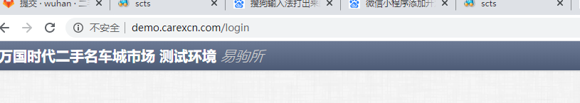
上点点网易网址：
